**Архитектура решения**

**Цели проекта:**

* Возможность наблюдения за приростом навыков конкретных сотрудников и их сравнение с коллегами.
* Отображение текущего статуса развития навыков сотрудников и изменений за период для оценки эффективности обучения.
* Отслеживание прироста навыков.

**1. Схема архитектуры**

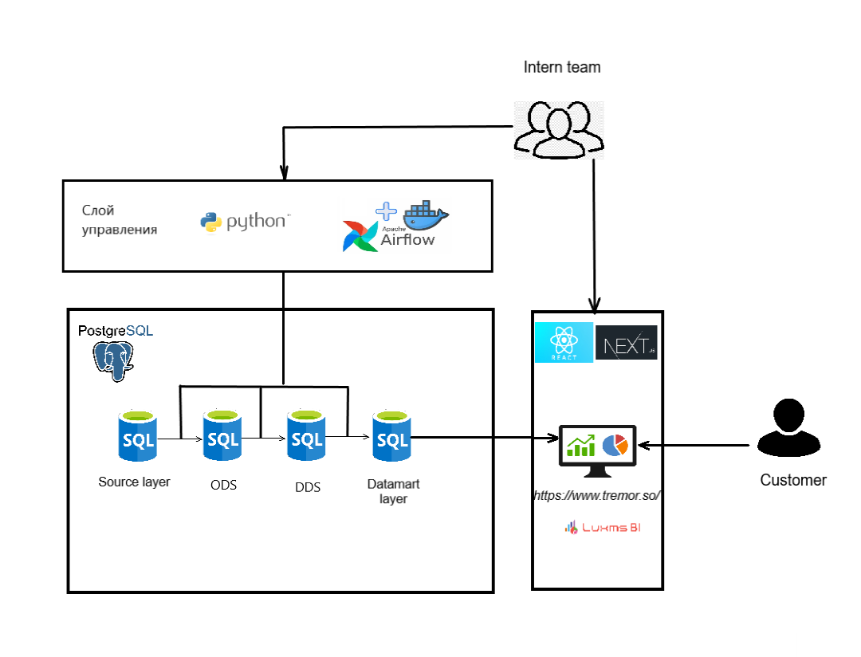

**2. Описание компонентов**

**Описание слоя управления**

В Docker Desktop поднят контейнер с Airflow. Airflow оркестрирует ELT-поток на базе python-скриптов.

**Веб-интерфейс Airflow:** <http://localhost:8080>

User: admin

К контейнеру примонтирована папка **volumes/airflow/dags** для хранения ДАГов и исполняемых скриптов.

Структура хранения кода ДАГов и исполняемых скриптов:

* код ДАГов хранится в **volumes/airflow/dags/dag_import_and_compute.py**
* исполняемые скрипты:

**volumes/airflow/dags/scripts/extract_data.py**

**volumes/airflow/dags/scripts/ transform_data.py**

**volumes/airflow/dags/scripts/ prepare_dm.py**

**Описание ELT потока:**

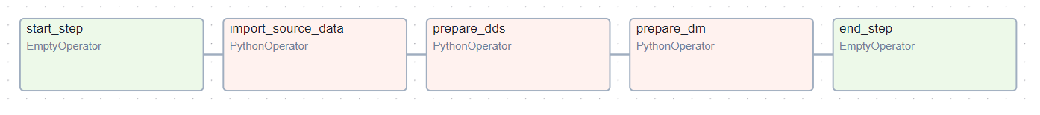

ELT поток реализован ДАГом Airflow **import_and_compute**, состоящим из трёх тасок:

* **import_source_data_to_ods** запускает скрипт **extract_data.py**, который забирает исходные данные из слоя “Source layer” и сохраняет их в слой “ods” без каких-либо преобразований.
* **prepare_dds** запускает скрипт **transform_data.py,** который забирает данные из “ods”, производит подготовку данных (очистку, фильтрацию), сохраняет данные в слой “dds”.
* **prepare_dm** запускает скрипт **prepare_dm.py**, вычитывает данные из слоя “dds”, производит необходимые расчеты и агрегации и сохраняет результат в целевые таблицы слоя " dds”.

**Описание хранилища данных**

Хранилище данных реализовано в СУБД PostrgeSQL со следующей структурой:

|  |  |  |  |  |
| --- | --- | --- | --- | --- |
| Слой | Схема | База данных | Параметры подключения к БД | Имя учётной записи |
| Source layer | source_data | source | host 10.82.0.4  port 5432 | etl_user_6 |
| ods | ods | etl_db_6 |
| dds | dds |
| dm | dm |

**Описание построения итоговой отчётности:**

Итоговая отчётность реализована с помощью React и Next.js, бизнес аналитика данных выполнена с помощью Luxms BI, дашборды реализованы на сервисе Tremor <https://www.tremor.so/> , построены на основе данных из слоя “dm”.

**3. Описание используемых сущностей с данными**

|  |  |
| --- | --- |
| Слой | Сущность |
| Source layer | базы_данных |
| Source layer | базы_данных_и_уровень_знаний_сотру |
| Source layer | инструменты |
| Source layer | инструменты_и_уровень_знаний_сотр |
| Source layer | образование_пользователей |
| Source layer | опыт_сотрудника_в_отраслях |
| Source layer | опыт_сотрудника_в_предметных_обла |
| Source layer | отрасли |
| Source layer | платформы |
| Source layer | платформы_и_уровень_знаний_сотруд |
| Source layer | предметная_область |
| Source layer | резюмедар |
| Source layer | сертификаты_пользователей |
| Source layer | сотрудники_дар |
| Source layer | среды_разработки |
| Source layer | среды_разработки_и_уровень_знаний_ |
| Source layer | технологии |
| Source layer | технологии_и_уровень_знаний_сотру |
| Source layer | типы_систем |
| Source layer | типы_систем_и_уровень_знаний_сотру |
| Source layer | уровень_образования |
| Source layer | уровни_владения_ин |
| Source layer | уровни_знаний |
| Source layer | уровни_знаний_в_отрасли |
| Source layer | уровни_знаний_в_предметной_област |
| Source layer | фреймворки |
| Source layer | фреймворки_и_уровень_знаний_сотру |
| Source layer | языки |
| Source layer | языки_пользователей |
| Source layer | языки_программирования |
| Source layer | языки_программирования_и_уровень |
| ods | базы_данных |
| ods | базы_данных_и_уровень_знаний_сотру |
| ods | инструменты |
| ods | инструменты_и_уровень_знаний_сотр |
| ods | образование_пользователей |
| ods | опыт_сотрудника_в_отраслях |
| ods | опыт_сотрудника_в_предметных_обла |
| ods | отрасли |
| ods | платформы |
| ods | платформы_и_уровень_знаний_сотруд |
| ods | предметная_область |
| ods | резюмедар |
| ods | сертификаты_пользователей |
| ods | сотрудники_дар |
| ods | среды_разработки |
| ods | среды_разработки_и_уровень_знаний_ |
| ods | технологии |
| ods | технологии_и_уровень_знаний_сотру |
| ods | типы_систем |
| ods | типы_систем_и_уровень_знаний_сотру |
| ods | уровень_образования |
| ods | уровни_владения_ин |
| ods | уровни_знаний |
| ods | уровни_знаний_в_отрасли |
| ods | уровни_знаний_в_предметной_област |
| ods | фреймворки |
| ods | фреймворки_и_уровень_знаний_сотру |
| ods | языки |
| ods | языки_пользователей |
| ods | языки_программирования |
| ods | языки_программирования_и_уровень |
| dds | базы_данных |
| dds | базы_данных_и_уровень_знаний_сотру |
| dds | инструменты |
| dds | инструменты_и_уровень_знаний_сотр |
| dds | образование_пользователей |
| dds | опыт_сотрудника_в_отраслях |
| dds | опыт_сотрудника_в_предметных_обла |
| dds | отрасли |
| dds | платформы |
| dds | платформы_и_уровень_знаний_сотруд |
| dds | предметная_область |
| dds | резюмедар |
| dds | сертификаты_пользователей |
| dds | сотрудники_дар |
| dds | среды_разработки |
| dds | среды_разработки_и_уровень_знаний_ |
| dds | технологии |
| dds | технологии_и_уровень_знаний_сотру |
| dds | типы_систем |
| dds | типы_систем_и_уровень_знаний_сотру |
| dds | уровень_образования |
| dds | уровни_владения_ин |
| dds | уровни_знаний |
| dds | уровни_знаний_в_отрасли |
| dds | уровни_знаний_в_предметной_област |
| dds | фреймворки |
| dds | фреймворки_и_уровень_знаний_сотру |
| dds | языки |
| dds | языки_пользователей |
| dds | языки_программирования |
| dds | языки_программирования_и_уровень |
| dm | category_know |
| dm | knows |
| dm | levels |
| dm | period |
| dm | summary_tab |
| dm | сотрудники_дар |